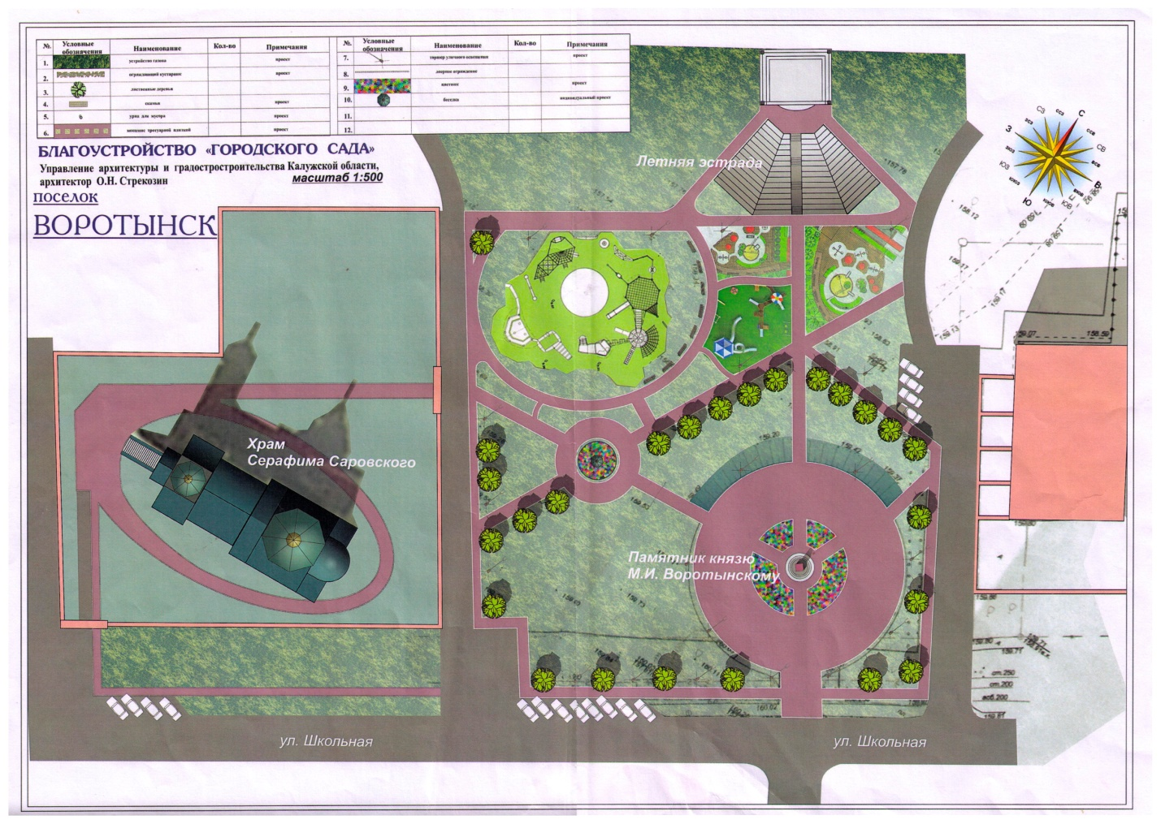

Перечень планируемых объектов в составе Городского парка:

1. Спортивная площадка (тренажеры)
2. Детская игровая площадка для детей до 7 лет
3. Детская игровая площадка для детей от 7 лет
4. Комплекс пешеходных дорожек
5. Беседка деревянная с устройством пандуса для маломобильных групп населения (инвалидов)
6. Малые архитектурные формы ( скамьи с опорами для инвалидов, урны)
7. Летняя эстрада, скамейки для зрительного зала с устройством пандуса для инвалидов
8. Фонтан
9. Освещение парка
10. Ограждение парка
11. Зеленые насаждения (деревья, кустарники, цветники)

**Уважаемые жители !**

Администрация городского поселения «Поселок Воротынск» просит Вас принять активное участие в обсуждении по благоустройству Городского парка, расположенного на территории ГП «Поселок Воротынск».

Ваши предложения и замечания, в **срок до 01 сентября 2017г** принимаются Отделом городского хозяйства администрации ГП «Поселок Воротынск» по адресу: п.Воротынск ул.Железнодорожная д.8; тел. для справок 8(4842) 58-20-07, e-mail: [adm_vorotynsk@mail.ru](mailto:wadm_vorotynsk@mail.ru).